按F2输入root密码
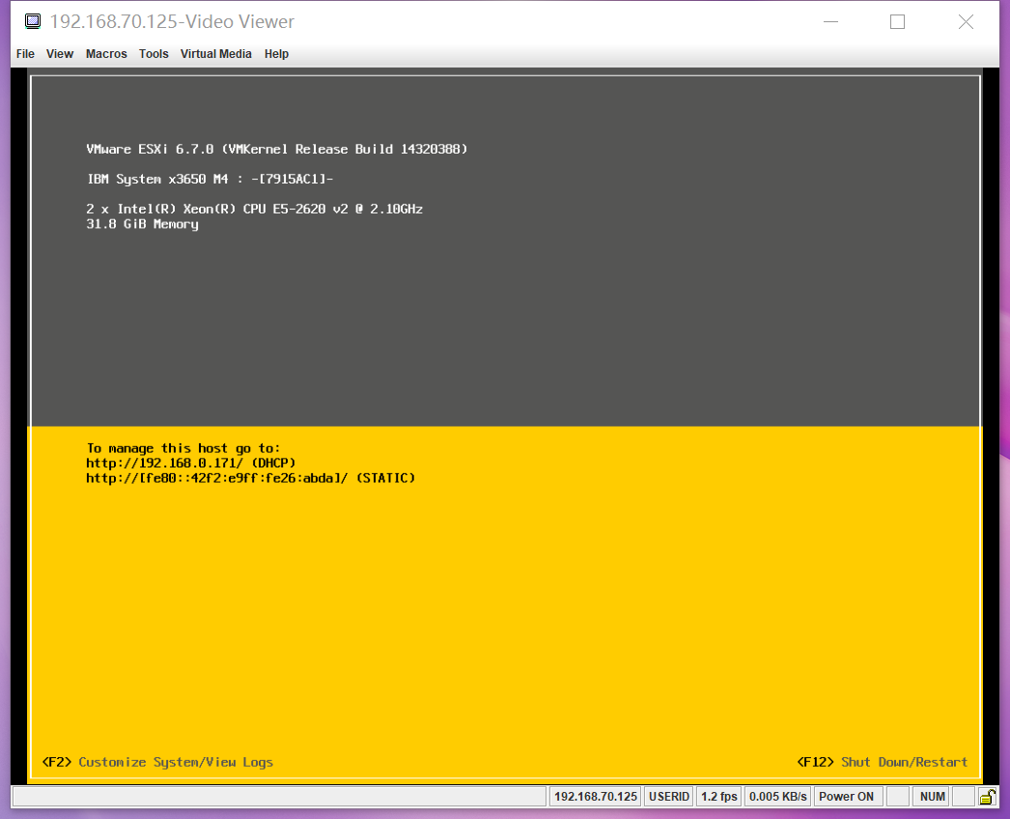

回车进入网络配置
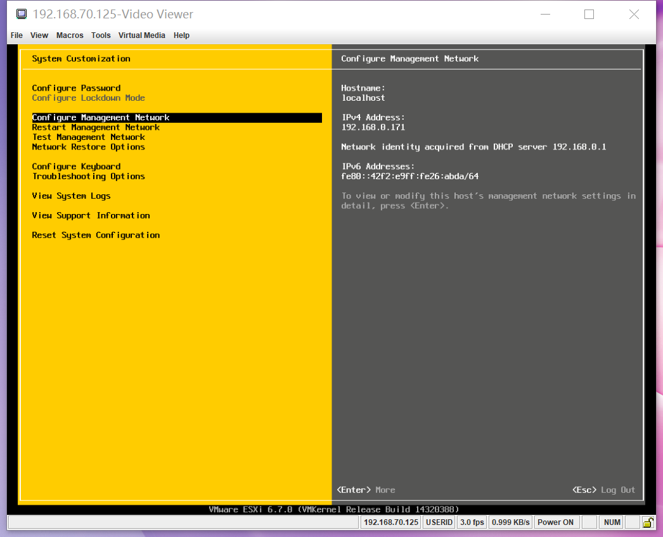
回车进入IPV4 配置
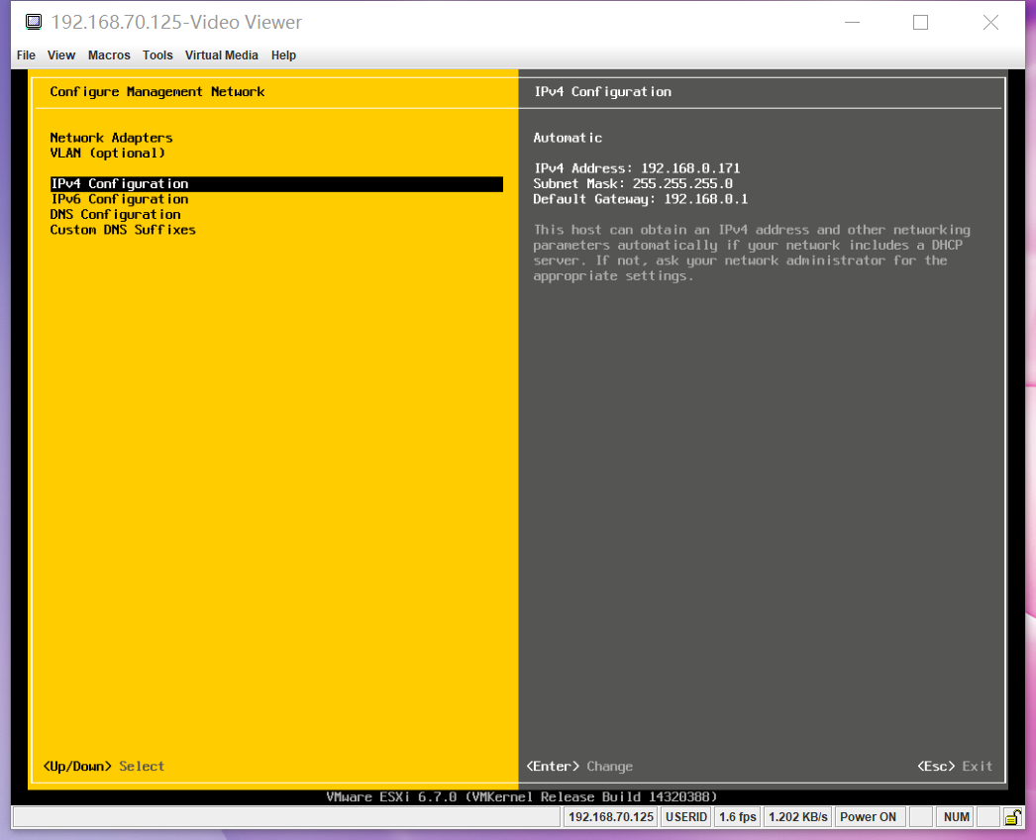

空格选择静态ip配置
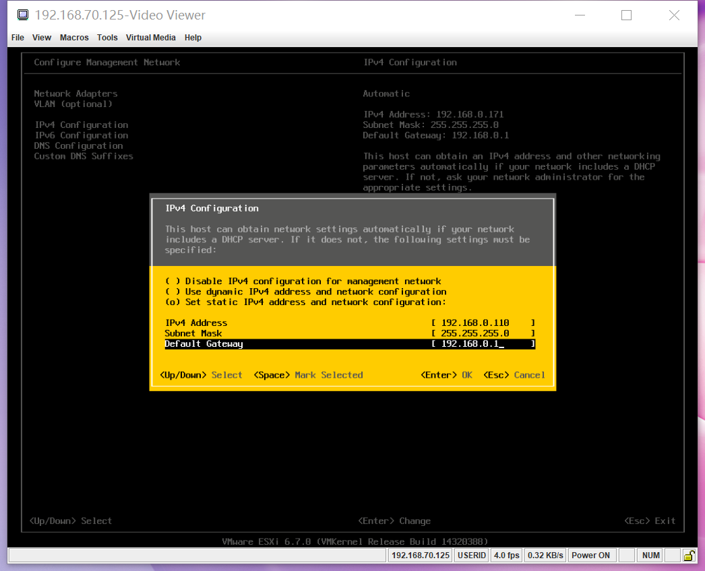

备注：ip配置好保存后如未生效，请检查网口是否启动。
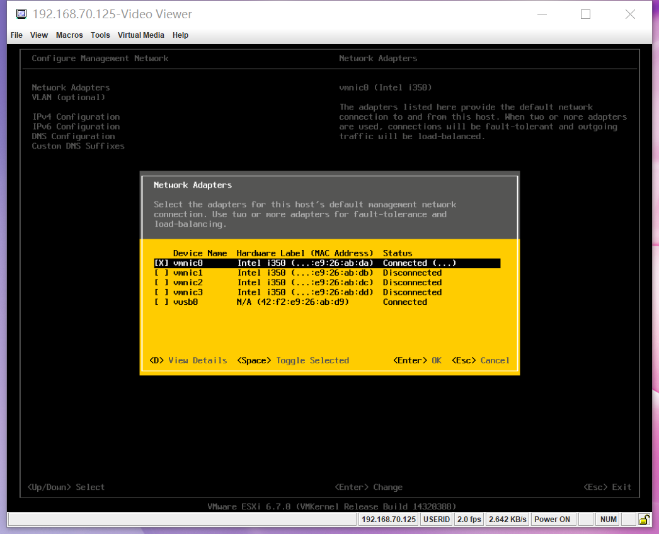
空格启用后，重启网络服务后生效
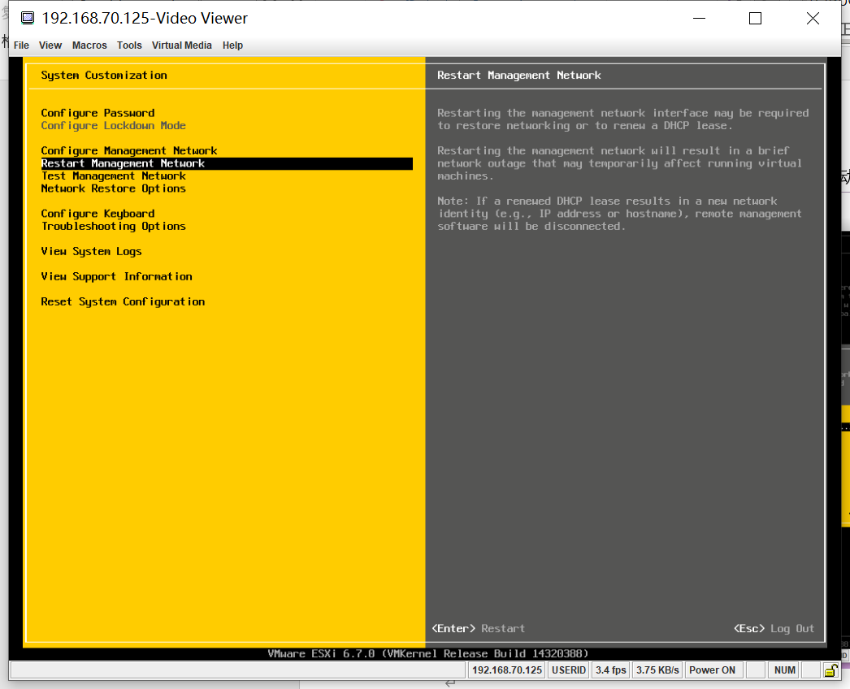
Enable启用 shell和ssh服务
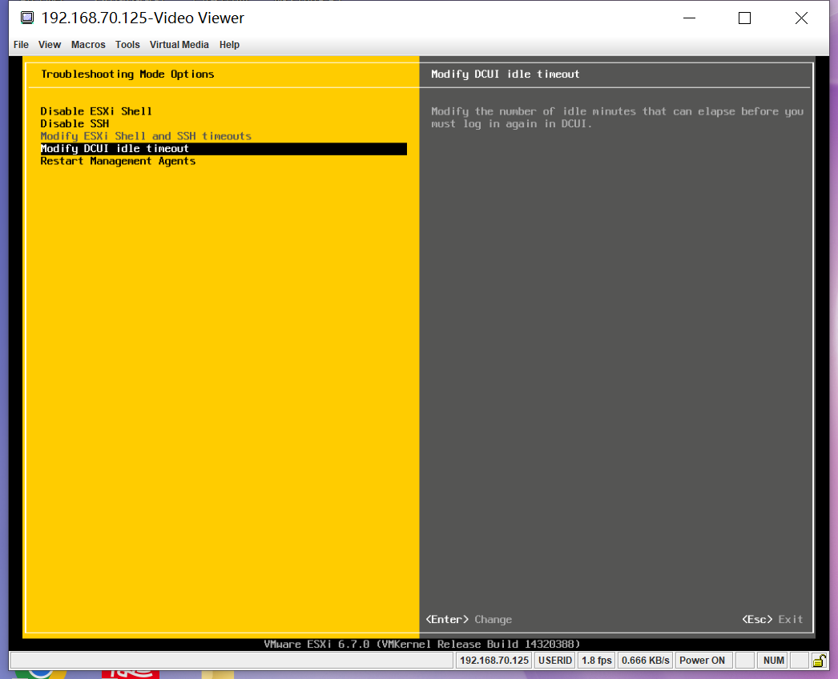
此时通过工具ssh远程登录无法输入秘钥，需要先按alt+f1进入shell终端修改ssh配置文件
/etc/ssh/sshd_config
PasswordAuthentication yes
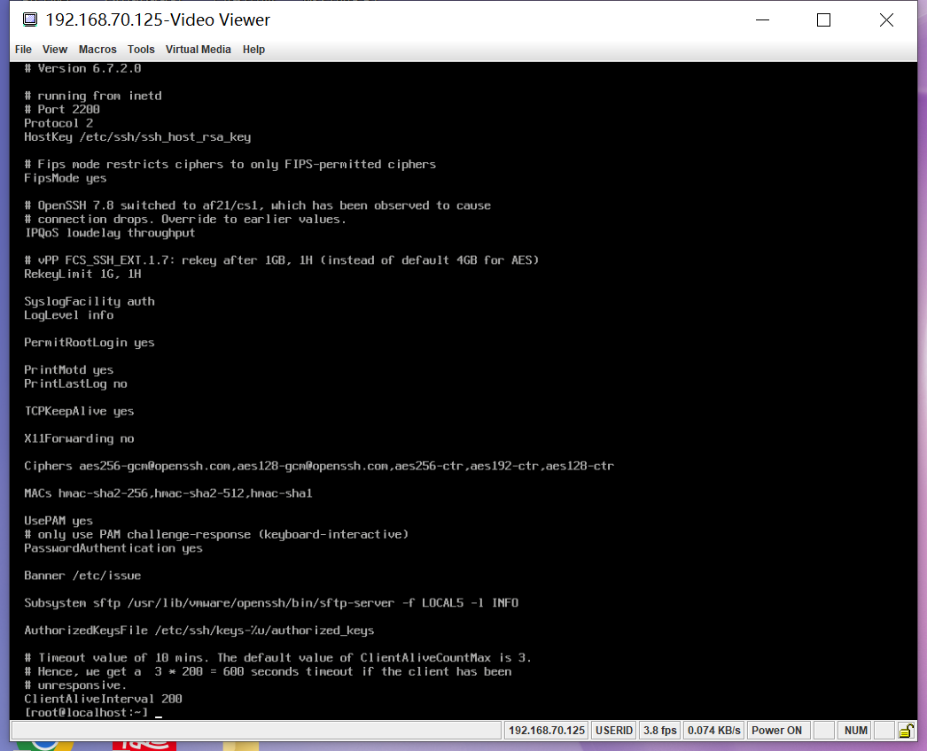

此时可通过xshell等工具输入密码正常远程


